Организации и учреждения

ФГКОУ ВПО «Ростовский юридический институт Министерства внутренних дел Российской Федерации»

Тишин Дмитрий Викторович

Начальник Ростовского юридического института МВД России, полковник полиции, кандидат юридических наук, доцент
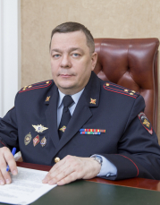

Начальником Ростовского юридического института МВД России назначен с 10 февраля 2023 года

Митин Андрей Иванович

Заместитель начальника по учебной работе, полковник полиции, кандидат исторических наук, доцент
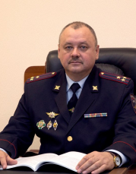
В должности заместителя начальника Ростовского юридического института МВД России (по учебной работе) с февраля 2018 года.

Пахомов Сергей Валерьевич

Заместитель начальника по научной работе, полковник полиции, доктор юридических наук, доцент
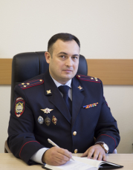
Заместителем начальника Ростовского юридического института МВД России (по научной работе) назначен с 25 декабря 2018 года.

Черников Станислав Геннадиевич

Заместитель начальника по работе с личным составом, полковник полиции, кандидат социологических наук, доцент
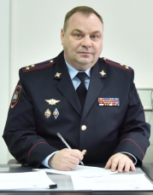
В должности заместителя начальника Ростовского юридического института МВД России (по работе с личным составом) с 25 декабря 2017 года.

Захарук Александр Владимирович

Заместитель начальника по организации службы, полковник полиции
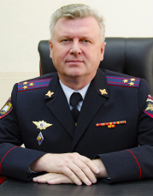
28 октября 2014 г. назначен на должность заместителя начальника РЮИ МВД России по организации службы.

Рыбалкин Сергей Викторович

Начальник тыла, полковник полиции
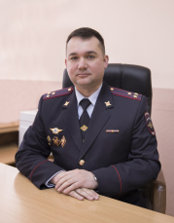
Начальником тыла Ростовского юридического института МВД России назначен с 28 января 2016 года.

Волгодонский филиал ФГКОУ ВПО «Ростовский юридический институт Министерства внутренних дел Российской Федерации»

Кугут Дмитрий Александрович

Начальник ВФ ФГКОУ ВО РЮИ МВД России
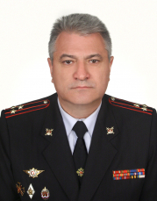
полковник полиции Кугут Дмитрий Александрович.
С 9 ноября 2023 года назначен на должность начальника ВФ ФГКОУ ВО РЮИ МВД России

Заместитель начальника ВФ ФГКОУ ВО РЮИ МВД России (по учебной и научной работе)
Солдатов Николай Федорович
Заместитель начальника ВФ ФГКОУ ВО РЮИ МВД России (по работе с личным составом)
Савченко Алексей Петрович
Начальник отдела тылового обеспечения ВФ ФГКОУ ВО РЮИ МВД России
Петин Юрий Викторович

ФГКУ ДПО «Ростовская школа служебно-розыскного собаководства Министертва внутренних дел Российской Федерации»

Савенков Алексей Витальевич

Начальник Школы, кандидат юридических наук, полковник полиции
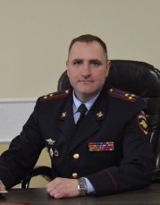

Галкин Геннадий Васильевич

Заместитель начальника (по учебной работе) полковник полиции
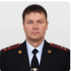

Сладков Анатолий Владимирович

Заместитель начальника (по работе с личным составом) полковник полиции
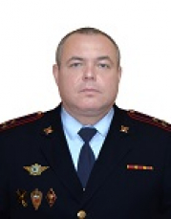

Марков Максим Игоревич

Начальник тыла капитан полиции
